COMUNICATO STAMPA

Würth Elektronik presenta un nuovo induttore di potenza per l'elettronica Automotive

Perdite estremamente basse e massima capacità di corrente

Waldenburg (Germania), 24 marzo 2026 – Con l'induttore WE-MXGA, Würth Elektronik presenta un componente passivo qualificato secondo lo standard AEC-Q200 per applicazioni in ambito automotive con caratteristiche eccezionali. L'induttore presenta valori R_{DC} fino al 25% inferiori e una corrente di saturazione fino al 47% superiore rispetto a componenti analoghi presenti sul mercato. Questo induttore compatto è indicato per l'uso in sistemi di illuminazione e infotainment, convertitori DC/DC (48 V/12 V), sistemi di gestione delle batterie, moduli ADAS e fari a LED.
L'induttore di potenza SMT compatto e schermato magneticamente WE-MXGA, con la massima densità di potenza, è particolarmente adatto per alimentatori switching ad alta frequenza nell'elettronica di potenza moderna, in particolare per regolatori switching basati sulle nuove tecnologie dei transistor GaN e SiC. Le basse perdite dell'induttore e quindi la sua elevata efficienza sono il risultato di una geometria dell’avvolgimento ottimizzata e dell'innovativo materiale del nucleo, una polvere nanocristallina pressata.
Due dimensioni
I nuovi induttori di potenza sono disponibili nelle dimensioni 4020 con induttanze da 0,16 a 4,7 µH e 5030 con induttanze da 0,22 a 15 µH. La capacità di corrente arriva fino a 28 A, la tensione di esercizio fino a 80 V_{DC} e la temperatura di esercizio va da -40 °C a 125 °C.
Gli induttori WE-MXGA 4020 e WE-MXGA 5030 sono disponibili fin da subito a magazzino. È possibile richiederne campioni gratuiti.

Immagini disponibili
Le seguenti immagini possono essere scaricate da internet e stampate: https://kk.htcm.de/press-releases/wuerth/
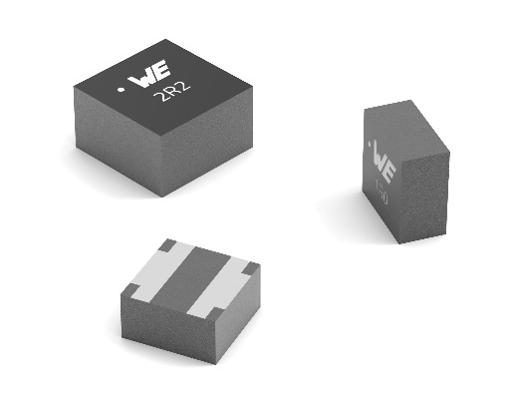
Foto di: Würth Elektronik
Rispetto a induttori di potenza per applicazioni in ambito automotive analoghi, WE-MXGA si contraddistingue per una corrente di saturazione massima e una resistenza estremamente bassa.

Materiale video disponibile
Potete consultare il seguente materiale video nel nostro canale YouTube:
https://www.youtube.com/watch?v=v29hlaBFhZE
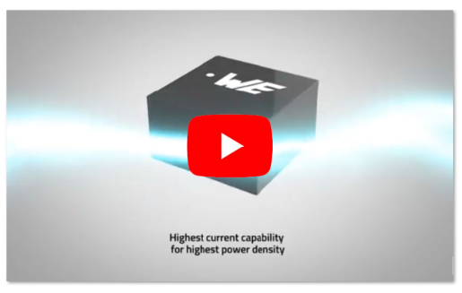
Fonte: Würth Elektronik
Video: WE-MXGA Induttore di potenza SMT

Informazioni sul gruppo Würth Elektronik eiSos
Il gruppo Würth Elektronik eiSos è produttore di componenti elettronici ed elettromeccanici per il settore dell'elettronica e lo sviluppo delle tecnologie per soluzioni elettroniche orientate al futuro. Würth Elektronik eiSos è uno dei maggiori produttori europei di componenti passivi, attivo in 50 Paesi, con stabilimenti in Europa, Asia e America settentrionale che riforniscono una clientela sempre crescente a livello mondiale.
La gamma di prodotti comprende: componenti passivi, moduli di potenza, isolatori digitali, optoelettronica, componenti elettromeccanici, soluzioni di gestione termica, sensori e moduli wireless. Il portafoglio è completato da soluzioni personalizzate.
La disponibilità a magazzino di tutti i componenti del catalogo senza limite di minimo d'ordine, i campioni gratuiti e l'elevato supporto dei nostri dipendenti specializzati e addetti alle vendite, così come la vasta scelta di strumenti per la selezione dei componenti, caratterizzano l'orientamento all'assistenza del gruppo, unico nel suo genere.
Würth Elektronik fa parte del gruppo Würth, leader mondiale nell’ambito dello sviluppo, della produzione e della commercializzazione di materiale di montaggio e di fissaggio e offre impiego a circa 7300 dipendenti. Nel 2025 il Gruppo Würth Elektronik ha registrato un fatturato di 1,06 miliardi di Euro.
Würth Elektronik: more than you expect!
Per ulteriori informazioni consultare il sito www.we-online.com

Per ulteriori informazioni:  Würth Elektronik eiSos GmbH & Co. KG  Sarah Hurst  Clarita-Bernhard-Strasse 9  81249 München  Germania  Telefono: +49 7942 945-5186  E-Mail: sarah.hurst@we-online.de  www.we-online.com | Contatto per la stampa:  HighTech communications GmbH  Brigitte Basilio  Brunhamstrasse 21  81249 München  Germania  Telefono: +49 89 500778-20  E-Mail: b.basilio@htcm.de  www.htcm.de

